Project



Namen: J. de Koster, M. van den Burg en R.F. van Dijk

Studiejaar: 3

Werkgroep: 04

Projectleider: M. Boukiour

Inleverdatum:

Versie: 0.1

Contents

Functionaliteiten 2

Navigatiediagram 3

Lijst van schermen 4

Schermontwerp 5

[text?]

## Functionaliteiten

# 

|  |  |
| --- | --- |
| Nummer | 1.1 |
| Titel | Spel Spelen |
| Actoren | Gebruiker |
| Preconditie | De gebruiker heeft een categorie gekozen |
| Beschrijving | De gebruiker hoord een willekeurig woord en ziet 6 plaatjes op het scherm verschijnen  De gebruiker kiest een van de plaatjes waarvan hij denkt dat het woord komt.  Als hij het goed heeft dan gaat hij door naar het volgende woord nadat hij het 3 keer fout heeft gaat hij ook naar het volgende woord  Zodra alle woorden geweest zijn kun de gebruiker een nieuwe categorie kiezen. |
| Uitzonderingen | Geen |
| Postconditie | De gebruiker heeft het spel gespeeld |

## 

|  |  |
| --- | --- |
| Nummer | 1.2 |
| Titel | Oefenen |
| Actoren | Gebruiker |
| Preconditie | De gebruiker heeft een categorie gekozen |
| Beschrijving | Op het scherm komt een plaatje van een voorwerp of dier van het categorie en word de uitspraak en het woord zelf weergegeven en uitgesproken.  Gebruiker swiped op het scherm om naar het volgende woord te gaan.  Zodra alle woorden in de categorie geweest zijn kun je een nieuwe categorie kiezen om weer te kunnen spelen |
| Uitzonderingen | Geen |
| Postconditie | De gebruiker heeft de categorieën geoefend |

## Navigatiediagram

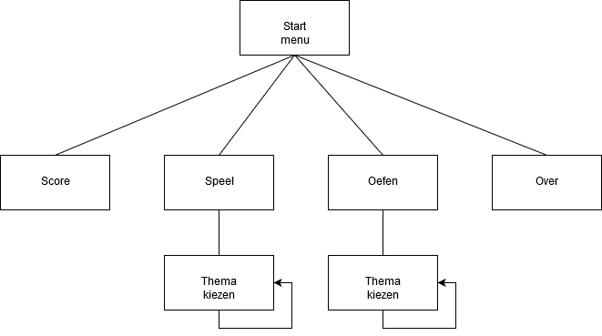

## 

## Lijst van schermen

|  |  |  |  |
| --- | --- | --- | --- |
| Naam pagina | Formulier | Functie | Afwijkend ontwerp |
| Menu | nee | Selecteren wat je wilt doen met de app | Nee |
| Speel | nee | Hier kun je jezelf testen voor hoe goed jij de woorden van een thema kent | Ja |
| Oefen | nee | Hier kun je de woorden leren | Ja |
| Categorie kiezen | ja | hier kun je een thema kiezen voor Oefen of Speel bv: dieren | Ja |
| Score | nee | Hier worden jouw scores weer gegeven voor spelen en oefenen | Nee |
| Over | nee | geeft informatie weer over de makers van de app en de app zelf | Nee |

## Schermontwerp

Menu

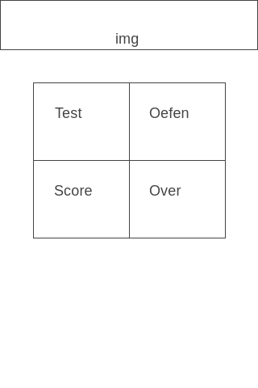

Speel

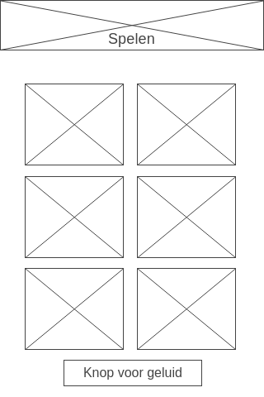

Oefen

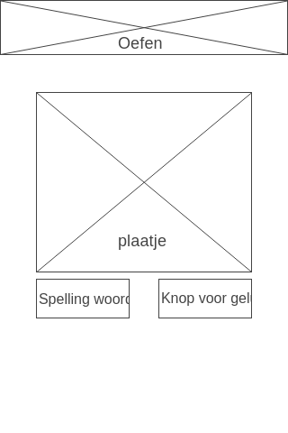

Catogoriën

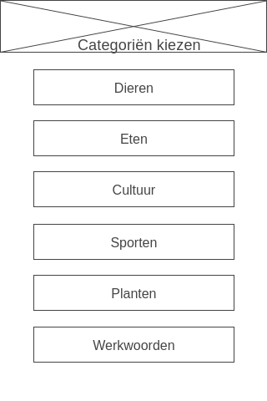

Score

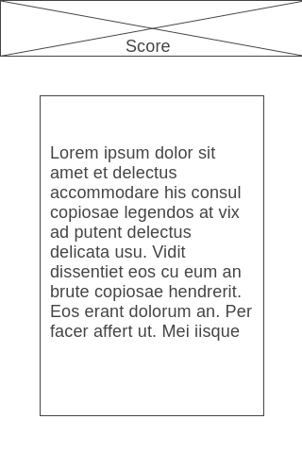

Over

